德国电信面向全球数字服务商的业务转型经验及启示
面向传统语音消息业务饱和及营收下滑，业务转型升级成为电信运营商突破增长瓶颈、培育第二曲线的核心路径。德国电信（Deutsche Telekom）2009年以来长期探索基础业务升级，2020年起连续4年营收突破1000亿欧元，成为欧洲最大电信运营商，其在数智化、国际化方面的实践对我国运营商具有参考意义。

一、多年探索，德国电信基础业务向国际化、开放、智能全面转型
1、德国电信企业战略演进历程
网络升级+垂直应用开发探索（2009-2012年）。受固网业务萎缩、高额网络运营成本、金融危机等因素冲击，德国电信网络服务营收多年增长停滞（如2008年收入同比下滑1.4%），2009年开始推动全IP网络迁移并探索固移融合，为业务云化奠定基础。此外提出“Developer Garden”计划，开放网络API/SDK，目标通过开发者生态拉动增值业务，但因协议封闭，与苹果、谷歌等在移动互联网竞争中失利，业绩未明显改善，截至2012年复合增长率-1.45%。
新兴业务+全球化布局，实现营收“逆袭”（2013-2022年）。欧洲电信市场饱和，借力“泛欧网络计划”聚焦4/5G、云计算、物联网等新兴技术研发应用，通过跨国收购、组织架构改革等，在产品、运营等方面加速业务转型。2015年,德国电信确立“欧洲领先”战略，2022年升级为“数字领先”，明确全资子公司T-System聚焦汽车、医疗、交通等ICT解决方案，成为欧洲最大的汽车行业服务提供商。十年来，企业经营业绩实现2011年52亿欧元亏损到2022年80亿欧元盈利的逆势增长，复合增长率达到7.01%。
智能化升级+构建云网能力开放生态，未来可期（2023年至今）。
随用户个性化、多样化需求增加，2021年以来营收增速放缓，复合增长率降至3.69%。伴随AI大模型应用爆发、网络开放获全球共识，德国电信探索利用AI在网络、客服、渠道、运营等领域推动业务智能化升级，完善服务能力。同时与其他运营商、云商、系统基础商、行业组织合作，共同推动云网能力开放，2024年预期利润超过94亿欧元。面向2027年，德国电信近期表示未来三年将聚焦AI与全球规模化作为业绩增长点。

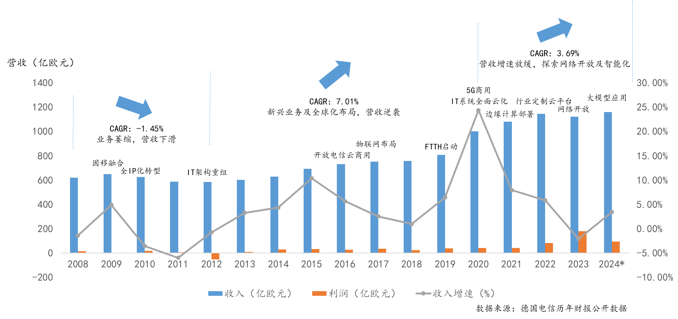
图1 德国电信2008年以来营收趋势
2、德国电信业务转型重点举措
（一）资本运作及属地运营实现全球化布局：聚焦欧美市场并加速亚太渗透,业务覆盖全球50+国家或地区，海外营收占比超70%。
- 聚焦欧美主要市场，整合资源：2020年美国子公司T-Mobile US与Sprint合并完成后形成规模效应，5G网络规模、下行速率均为竞争对手Verizon、AT&T的2倍以上，移动用户突破1.1亿。当前正在寻求将欧洲和美国业务更深度融合，如2024年将欧洲子公司产品OneApp在美国推出。
- 积极开拓亚太新兴市场：早年收购大众集团IT服务子公司进入中国，为德国车企及供应商提供城市车联网、云计算、智慧城市等IT服务，25年德电（中国）通信技术有限公司获工信部首批增值电信业务扩大开放牌照，预计将在华更广范围内提供IDC、ISP、云平台等服务，拉动海外营收。
（二）放眼未来，积极推动网络开放、AI等融合创新，目标提升2C/2B/2H服务能力并再次提速业绩增长。
1）率先加入Open RAN和Open Gateway倡议：推动网络能力标准化及对外开放，增加用户触点。
- 无线网络标准化：2018年Open RAN联盟发起方之一，通过开放接口和模块化设计来实现无线接入网络功能灵活性、互操作性和供应商中立性。2020年与英特尔、VMware合作开发Open RAN标准的vRAN平台，利用通用服务器与AI优化基带处理性能，降低硬件依赖。2024年与诺基亚在德国北部部署3000个Open RAN站点，采用多供应商架构，从技术试验转向规模化应用。
- 网络API标准化：2023年GSMA Open Gateway倡议主要成员，成立Magenta API Capability Exposure (MACE) 业务单元深度参与CAMARA开源项目的API开发，推动API标准化与商业化，覆盖反欺诈、网络质量优化等场景。2024年参股爱立信API公司Aduna，积极推动跨运营商网络能力互联互通。
2）重视AI/大模型：推动企业全流程业务革新与智能化升级
- 增值产品智能化：2024年与Perplexity合作开发消费者AI平台，提供生成式AI客户助理搜索工具等服务，2027年目标发展1000万月活跃用户。
- 客户服务智能化：2022年将聊天机器人Frag Magenta与GPT4大模型深度集成到客户服务中，覆盖聊天、电话、视频等多渠道，被德国计算机杂志和Statista评为德国最佳电信聊天机器人。
- 终端服务智能化：在MWC 2025巴塞罗那展会上宣布，2025年内推出集成其Magenta AI平台以及Perplexity、谷歌等合作方AI服务的AI手机，实现语音、文字或摄像头搜索等自然交互生态。
- 合资开展大模型研发：2023年以来，与SK电信、e&、新加坡电信牵头成立了全球电信人工智能联盟，合资成立GTA A公司，联合开发多语种大语言模型。

二、对我国运营商的启示和建议
加强国际业务布局，拓展服务广度。我国运营商均设有国际公司，建议以"一带一路"沿线国家为重点，依托并购本地ICT服务商或与中资出海企业成立合资公司，探索基于智算云/云专线/CDN的赛事直播、智能语音、行业ICT解决方案等属地服务，打造标杆项目，提升国际影响力与业务营收。
加快新兴业务融合创新，拓展服务深度。一是通过GSMA、ITU等组织，积极开展网络能力开放与全球互联互通，建立新的生态合作关系，通过CPaaS（云通信平台）等方式挖潜基础网络的增量价值。二是把握客户智能化需求，推动AI大模型与自身产品、运营、服务等全流程的融合创新，加速AI原生终端与应用开发，在5G-A/6G、卫星、智算云等业务领域规模落地。

